Куда:

Коммерческое предложение №0185Т от 09/12/2021 г.
Уважаемые господа!
Компания «Спецприцеп» совместно с официальным дилером по РФ ООО "МаксКар" благодарит Вас за интерес к нашей продукции и имеет честь представить ее Вам в виде коммерческого предложения.
Облегченный трал с передним заездом Specpricep 9942D3 под заказ.
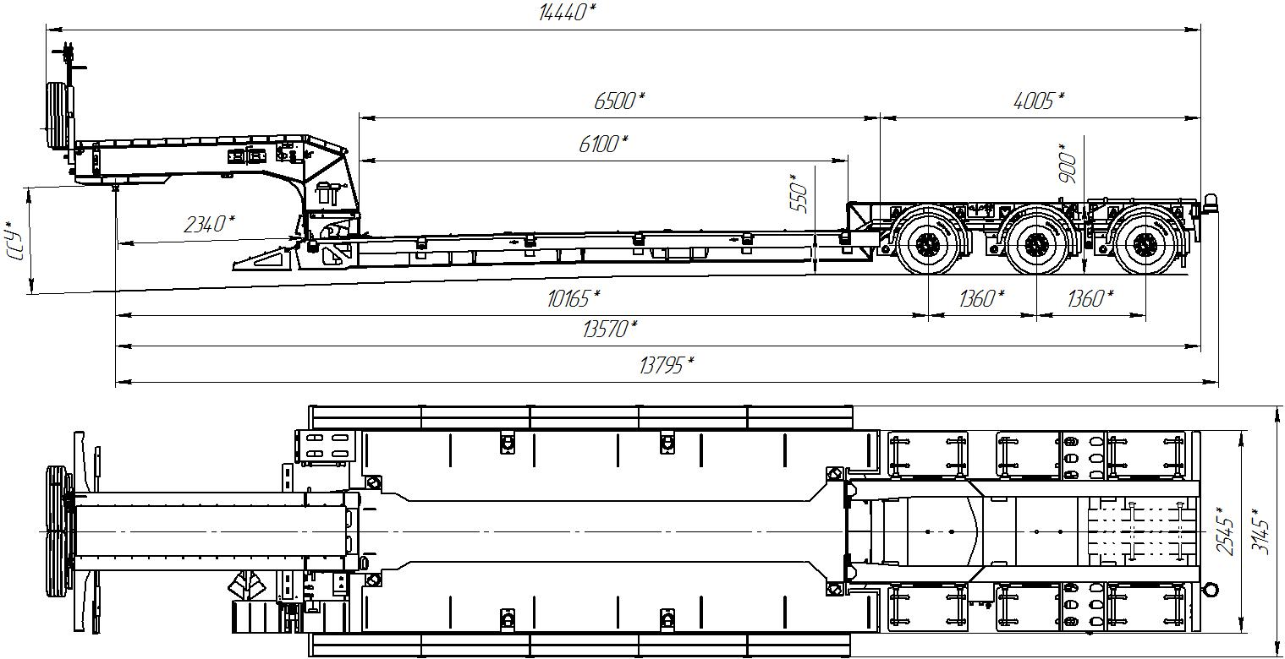

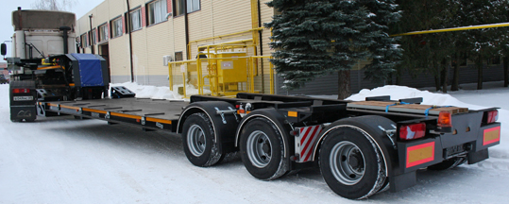
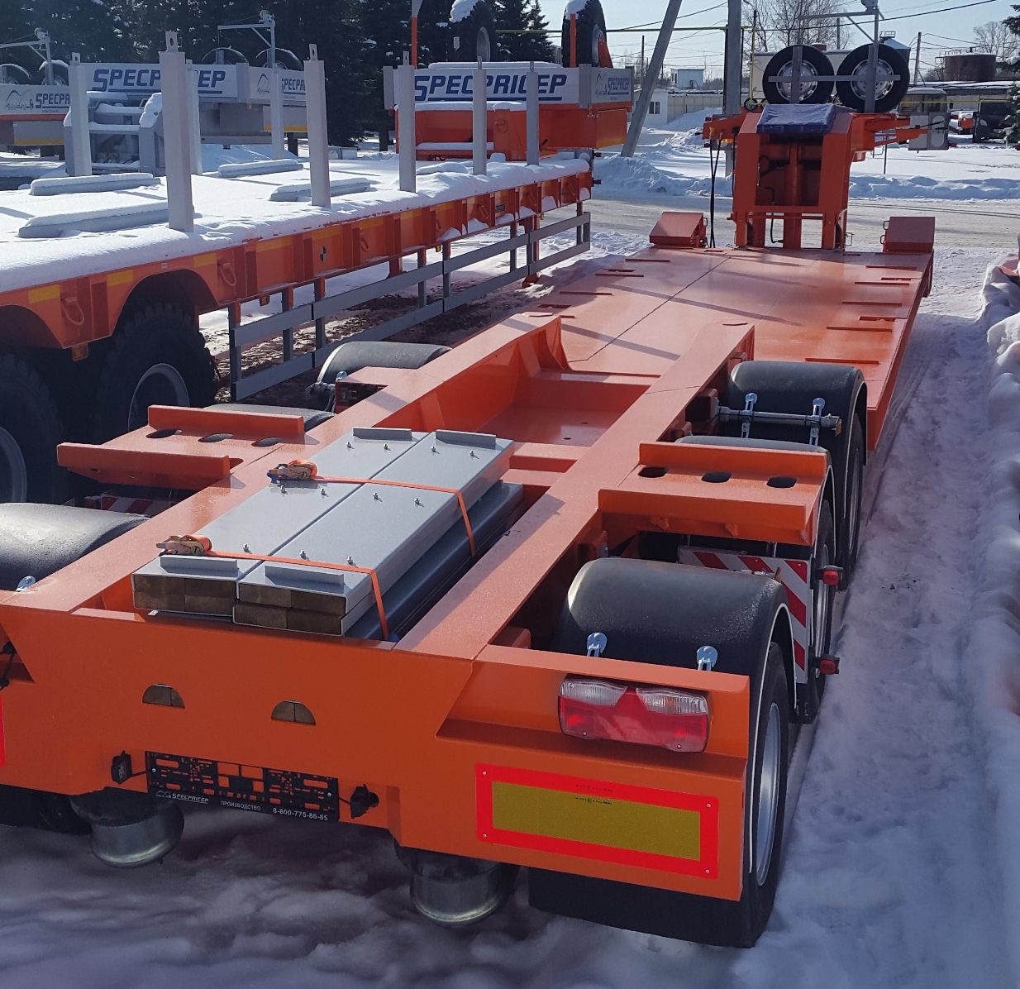

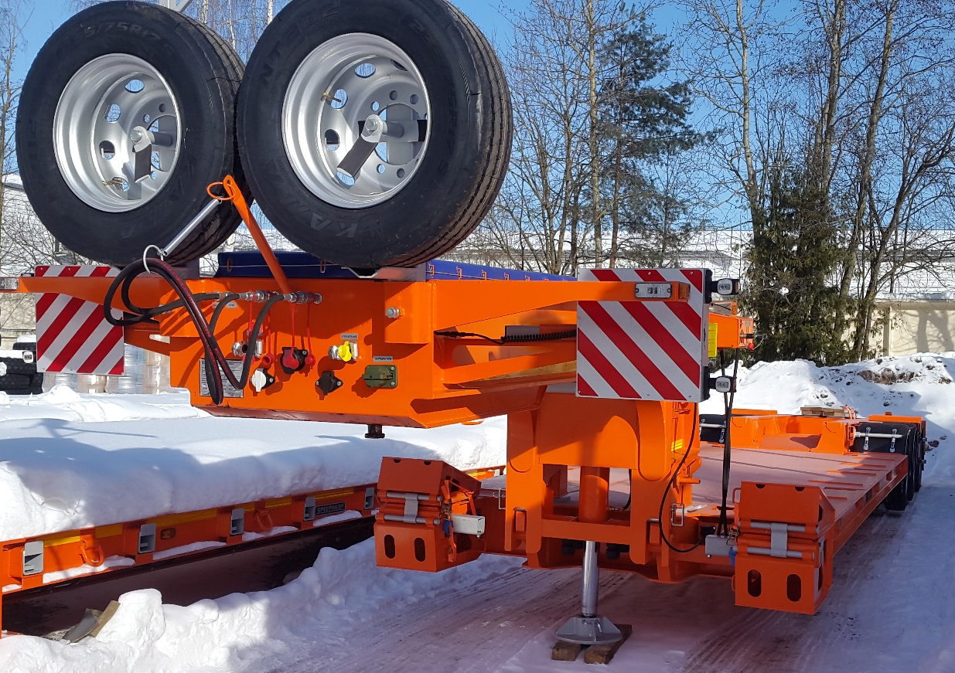

Обозначение полуприцепа | SPECPRICEP 9942D3
Тип полуприцепа | Автомобильный трехосные
Основной тягач | седельный
Масса перевозимого груза, кг | 30 000
Масса базового полуприцепа, кг, ориентировочно | 8 800
Технически допустимая максимальная (полная) масса полуприцепа, кг, ориентировочно | 39 300
Технически допустимая максимальная масса на (распределение полной массы на дорогу), кг ориентировочно  - через седельно-сцепное устройство тягача  - через шины колес трехосной тележки | 14 000  25 300
Габаритные размеры полуприцепа в транспортном положении, мм, не более:  - длина  - ширина  - ширина с уширителями  - высота (max) | 14 440  2 545  3 145  3 900
Размеры грузовой платформы, мм, не более:  - длина  - ширина  - ширина с уширителями  - высота (погрузочная высота под нагрузкой) | 6 500  2 545  3 145  550
Высота ССУ | Под тягач заказчика
Рама полуприцепа | Силовые элементы рамы и раздвижная часть изготовлены из высокопрочной стали
Настил | Металлический
Опора | Опорой является гидроцилиндр
Дорожный просвет, мм, не менее:  - под осями колес  - под платформой | 180  250
Подвеска | Пневматическая с краном изменения высоты платформы (-60/+120 мм)
Количество осей, шт. | 3 (1-2-3-я стационарные)
Оси, производитель. | ROR (Италия)
Количество колес, шт.:  - всего  - в том числе запасных | 14  2
Шины | 235/75 R17,5 Кама
Диски | Стальные диски 6.75х17.5
Давление в шинах, кПа (кгс\см²) | 850 (8,5)
Тормозная система | EBS Wabco c функцией против опрокидывания  Панель управления стояночным тормозом на боковой части полуприцепа.
Тормоза:  - рабочие  - стояночный | С пневматическим приводом  по 2-х проводной схеме  Привод от пружинных энергоаккумуляторов
Сцепной шкворень | 51 мм (2'') по ГОСТ 12017-81, JOST (Германия)
Электрооборудование | Двухпроводное с питанием от тягача, напряжением 24 В. Количество и расположение приборов по ГОСТ 8769-75, разъемные соединения по ГОСТ 9200-76
Комплектация: | - уширители выдвижные до 3145 мм + 450 кг.  - автономная гидростанция ЭГА (24В) + 50 кг.  - трапы спереди закидные, раздвижные,  - лебедка для подъема запасного колеса,  - люк для обслуживания гусака  - грунтозацепы на раме,  - оцинкованный направляющий брус (стопора от бокового смещения),  - петли для закрепления груза  - брызговики,  - противооткатные упоры,  - оцинкованные выдвижные знаки негабаритного ТС, 4 шт. с мерцающими фонарями,  - розетка под проблесковый маяк  - сумка с ЗИП.
Покраска: | Перед покраской рама полуприцепа походит дробеструйную обработку.  Наносится антикоррозионный грунт и эмаль в 2 слоя.  Контурная светоотражающая пленка  Цвет полуприцепа: черный
Документация | Руководство по эксплуатации  Технический паспорт
Цена указана с учетом утилизационного сбора и на условиях самовывоза из г. Тверь: | 4 410 000,00 рублей с НДС 20%.
Срок поставки: | Июль 2022 г.
Условия поставки: | самовывоз с завода-производителя – ООО «Компания «Спецприцеп» (Российская Федерация, г. Тверь, проезд Мелиораторов, д. 3-Б).
Гарантия: | 12 месяцев
Условия оплаты: | оплата в российских рублях, предоплата от 30%, окончательная оплата – после получения уведомления о готовности товара к отгрузке.

Достака до Новосибирска 120 руб. в течеие 10 рабочих дней с момента полной оплаты.
Дополнительные опции:
- проблесковый маяк + 15 000,00 рублей с НДС;
Срок поставки июль 2022 г..
Условия оплаты – предоплата 30%, окончательная оплата после получения уведомления о готовности полуприцепа к отгрузке.
Срок действия коммерческого предложения до 15.12.2021 г.

https://www.youtube.com/watch?v=i7NjVUw61ow&t=14s

Обзор трал с передним заездом Спецприцеп 994293, 2018 г., 45 тонн
https://youtu.be/8rqz1l6nEoI

Обзор трал-телескоп с передним заездом СпецПрицеп 994294, 65 т., отгрузка 29.03.2019 г. в Ярославль

https://youtu.be/pi14uJ6fmDY

посмотрите наши свежие фото и видео с завода:
https://cloud.mail.ru/public/KFuT/zN7hXQ3Hh

С уважением, Карнаков Вячеслав Владимирович
директор ООО "МаксКар"
8 (383) 233-32-53
8-913-752-39-76
8-913-477-09-39 (служебный)
стоянка – Федеральная трасса Р-254,
северный обход Новосибирска,
п. Садовый, ул. Пасечная, 10,
(пост ГИБДД, гостиница «У самовара»)
maxcar54@mail.ru
www.maxcar54.ru
https://www.youtube.com/channel/UCIiFI5uro5xB8fkw0N0pyRg/videos
https://www.instagram.com/maxcar54ru/

